2005级大学物理（I）期末试卷

院系： 班级:_____________ 姓名:
学号:_____________ 日期: 2006 年 7 月 10 日

一 选择题（共30分）
1.（本题3分）
在相对地面静止的坐标系内，A、B二船都以2 m/s速率匀速行驶，A船沿x轴正向，B船沿y轴正向．今在A船上设置与静止坐标系方向相同的坐标系(x、y方向单位矢用、表示)，那么在A船上的坐标系中，B船的速度（以m/s为单位）为
(A) 2＋2． (B) −2＋2．
(C) －2－2． (D) 2－2． ［ ］2.（本题3分）
质量为m的物体自空中落下，它除受重力外，还受到一个与速度平方成正比的阻力的作用，比例系数为k，k为正值常量．该下落物体的收尾速度(即最后物体作匀速运动时的速度)将是
(A) 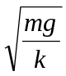 . (B) 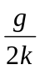 .
(C) 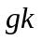. (D) 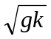 . ［ ］

3.（本题3分）
人造地球卫星绕地球作椭圆轨道运动，卫星轨道近地点和远地点分别为A和B．用L和E_{K}分别表示卫星对地心的角动量及其动能的瞬时值，则应有
(A) L_{A}>L_{B}，E_{KA}>E_{kB}． (B) L_{A}=L_{B}，E_{KA}<E_{KB}．
(C) L_{A}=L_{B}，E_{KA}>E_{KB}． (D) L_{A}<L_{B}，E_{KA}<E_{KB}． ［ ］
4.（本题3分）
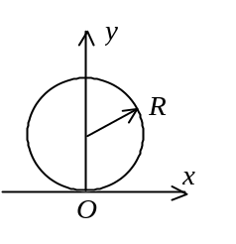
一质点在如图所示的坐标平面内作圆周运动，有一力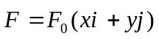作用在质点上．在该质点从坐标原点运动到(0，2R）位置过程中，力对它所作的功为
(A) 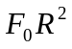． (B) 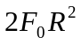．
(C) 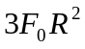． (D) 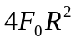． ［ ］
5.（本题3分）
设图示的两条曲线分别表示在相同温度下氧气和氢气分子的速率分布曲线；令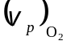和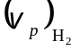分别表示氧气和氢气的最概然速率，则
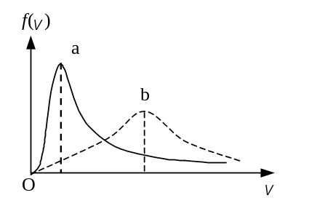
- 图中ａ表示氧气分子的速率分布曲线；
/=4．
- 图中ａ表示氧气分子的速率分布曲线；
/＝1/4．
(C) 图中ｂ表示氧气分子的速率分布曲线；/＝1/4．
图中ｂ表示氧气分子的速率分布曲线；/＝ 4． ［ ］
6.（本题3分）
一定量的理想气体，从p－V图上初态a经历(1)或(2)过程到达末态b，已知a、b两态处于同一条绝热线上(图中虚线是绝热线)，则气体在
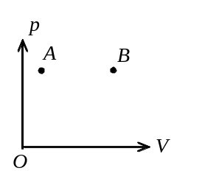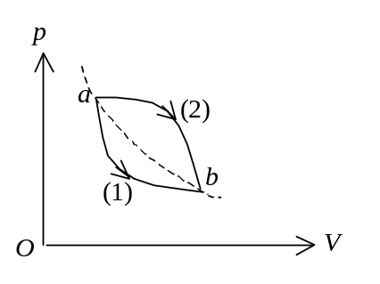
(A) (1)过程中吸热，(2) 过程中放热．
(B) (1)过程中放热，(2) 过程中吸热．
(C) 两种过程中都吸热．
(D) 两种过程中都放热． ［ ］
7.（本题3分）
一弹簧振子作简谐振动，总能量为E₁，如果简谐振动振幅增加为原来的两倍，重物的质量增为原来的四倍，则它的总能量E₂变为
(A) E₁/4． (B) E₁/2．
(C) 2E₁． (D) 4 E₁ ． ［ ］
8.（本题3分）
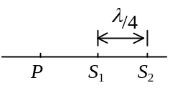
两相干波源S₁和S₂相距λ /4，（λ 为波长），S₁的相位比S₂的相位超前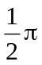，在S₁，S₂的连线上，S₁外侧各点（例如P点）两波引起的两谐振动的相位差是：
(A) 0． (B) ． (C) π． (D) 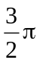． ［ ］
9.（本题3分）
在弦线上有一简谐波，其表达式为
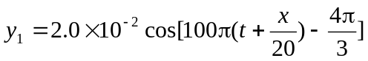 (SI)
为了在此弦线上形成驻波，并且在x = 0处为一波腹，此弦线上还应有一简
谐波，其表达式为：
(A) 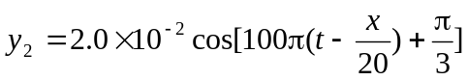 (SI)．
(B) 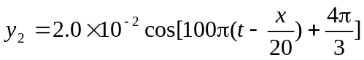 (SI)．
(C) 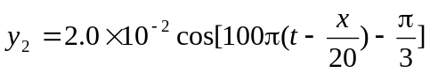 (SI)．
(D) 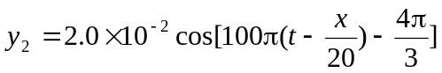 (SI)． ［ ］
10.（本题3分）
在迈克耳孙干涉仪的一支光路中，放入一片折射率为n的透明介质薄膜后，测出两束光的光程差的改变量为一个波长λ，则薄膜的厚度是
(A) λ / 2． (B) λ / (2n)．
(C) λ / n． (D) 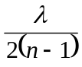． ［ ］
二 填空题（共30分）
11.（本题3分）
距河岸(看成直线)500 m处有一艘静止的船，船上的探照灯以转速为n =
1 r/min转动．当光束与岸边成60°角时，光束沿岸边移动的速度v =__________．
12.（本题3分）
m
ω
O
R
O
一小珠可以在半径为R的竖直圆环上作无摩擦滑动．今使圆环以角速度ω绕圆环竖直直径转动．要使小珠离开环的底部
而停在环上某一点，则角速度ω最小应大于_____________．
13.（本题3分）
有一个电子管，其真空度（即电子管内气体压强）为 1.0×10⁻⁵ mmHg，则
27 ℃ 时管内单位体积的分子数为_________________ ．(玻尔兹曼常量k＝1.38×10⁻²³ J/K , 1 atm=1.013×10⁵ Pa =76 cmHg )
14.（本题3分）
一热机从温度为 727℃的高温热源吸热，向温度为 527℃的低温热源放热．若热机在最大效率下工作，且每一循环吸热2000 J ，则此热机每一循环作功_________________ J．
15.（本题3分）
一简谐振动的旋转矢量图如图所示，振幅矢量长2
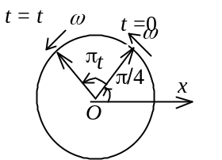
cm，则该简谐振动的初相为____________．振动方程
为______________________________．
16.（本题3分）
两个同方向同频率的简谐振动，其振动表达式分别为：
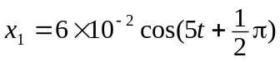 (SI) ， 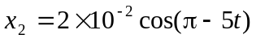 (SI)
它们的合振动的振辐为_____________,初相为____________．
17.（本题3分）
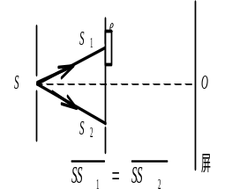
如图，在双缝干涉实验中，若把一厚度为e、折射率
为n的薄云母片覆盖在S₁缝上，中央明条纹将向__________移动；覆盖云母片后，两束相干光至原中央明
纹O处的光程差为__________________．
18.（本题3分）
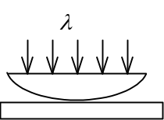
用波长为λ的单色光垂直照射如图所示的牛顿环装置，观察从空气膜上下表面反射的光形成的牛顿环．若使平凸透镜慢慢地垂直向上移动，从透镜顶点与平面玻璃接触到两者距离为d的移动过程中，移过视场中某固定观察点的条纹数目等于_______________．
19.（本题3分）
如果单缝夫琅禾费衍射的第一级暗纹发生在衍射角为30°的方位上，所用
单色光波长λ=500 nm (1 nm = 10⁻⁹ m)，则单缝宽度为_____________________m．
20.（本题3分）
一束自然光自空气入射到折射率为1.40的液体表面上，若反射光是线偏振
的，则折射光的折射角为______________．

三 计算题（共40分）

21.（本题10分）
一根放在水平光滑桌面上的匀质棒，可绕通过其一端的竖直固定光滑轴O转动．棒的质量为m = 1.5 kg，长度为l = 1.0 m，对轴的转动惯量为J = 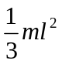．初始时棒静止．今有一水平运动的子弹垂直地射入棒的另一端，并留在棒中，如图所示．子弹的质量为m′= 0.020 kg，速率为v = 400 m·s⁻¹．试问：
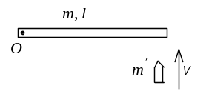
(1) 棒开始和子弹一起转动时角速度ω有多大？
(2) 若棒转动时受到大小为M_{r} = 4.0 N·m的恒定阻力矩作用，棒能转过多大的角度θ？
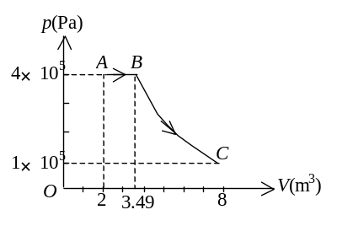
22.（本题10分）
一定量的单原子分子理想气体，从A态出发经等压过程膨胀到B态，又经绝热过程膨胀到C态，如图所示．试求这全过程中气体对外所作的功，内能的增量以及吸收的热量．

23.（本题10分）
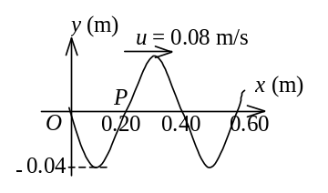
图示一平面简谐波在t = 0 时刻的波形图，求
(1) 该波的波动表达式；
(2) P处质点的振动方程．
24.（本题10分）
波长λ=600nm(1nm=10^{﹣9}m)的单色光垂直入射到一光栅上，测得第二级主极大的衍射角为30°，且第三级是缺级．
(1) 光栅常数(a + b)等于多少？
(2) 透光缝可能的最小宽度a等于多少？
(3) 在选定了上述(a + b)和a之后，求在衍射角-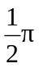＜ϕ＜ 范围内可能观察到的全部主极大的级次．

2005级大学物理（I）试卷解答 2006-7-10考

一 选择题（共30分）

1.(B)；2.(A)；3.(C)；4.(B)；5.(B)；6.(B)；7.(D)；8.(C)；9.(D)；10.(D).

二 填空题（共30分）
11.(本题3分)
69.8 m/s
12. (本题3分)
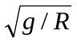
13. (本题3分)
3.2×10¹⁷ /m³
14. (本题3分)
400
15. (本题3分)
π/4 (1分)
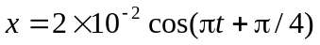 (SI) (2分)
16. (本题3分)
4×10⁻² m (1分)
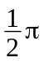 (2分)

17. (本题3分)
上 (1分)
(n-1)e (2分)
18. (本题3分)
2d/λ
19. (本题3分)
1×10⁻⁶
20. (本题3分)
35.5°(或35°32＇)

三 计算题（共40分）
21. (本题10分)
解：(1) 角动量守恒：
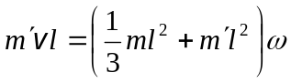 2分
∴ 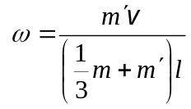＝15.4 rad·s⁻¹ 2分
(2) －M_{r}＝(＋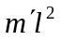)β 2分 0－ω ²＝2βθ 2分
∴ 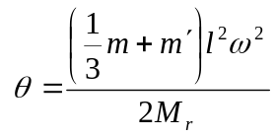＝15.4 rad 2分
22. (本题10分)
解：由图可看出 p_{A}V_{A} = p_{C}V_{C} 
从状态方程 pV =νRT 可知 T_{A}=T_{C} ，
因此全过程A→B→C的ΔE=0． 3分
B→C过程是绝热过程，有Q_{BC} = 0．
A→B过程是等压过程，有
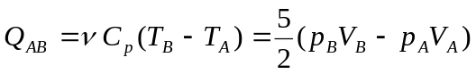＝14.9×10⁵ J．
故全过程A→B→C的 Q = Q_{BC} +Q_{AB} =14.9×10⁵ J． 4分
根据热一律Q=W+ΔE，得全过程A→B→C的
W = Q－ΔE＝14.9×10⁵ J ． 3分
23. (本题10分)
解：(1) O处质点，t = 0 时
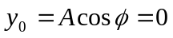， 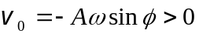
所以 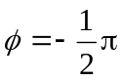 2分
又 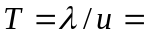 (0.40/ 0.08) s= 5 s 2分
故波动表达式为 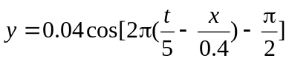 (SI) 4分
(2) P处质点的振动方程为
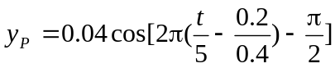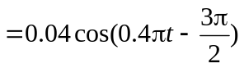 (SI) 2分

24. (本题10分)
解：(1) 由光栅衍射主极大公式得
a + b =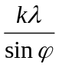=2.4×10⁻⁴ cm 3分
(2) 若第三级不缺级，则由光栅公式得
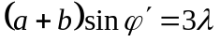
由于第三级缺级，则对应于最小可能的a，ϕ′方向应是单缝衍射第一级暗纹：两式比较，得 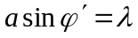
a = (a + b)/3=0.8×10⁻⁴ cm 3分
(3) 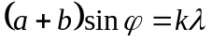，(主极大)
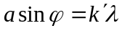，(单缝衍射极小) (k＇=1，2，3，......) 因此 k=3，6，9，........缺级． 2分
又因为k_{max}=(a＋b) / λ=4, 所以实际呈现k=0，±1，±2级明纹．(k=±4
在π / 2处看不到．) 2分

